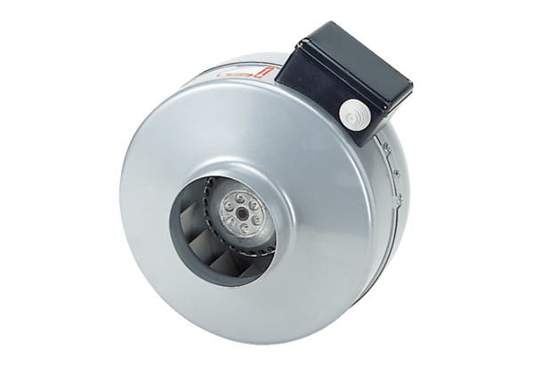Radiál csőventilátor ERR 10/1 NCsomagolási egység: 1 darabVálaszték: E
Termékszám: 0080.0865Gyártó: MAICO

